# ОСНОВЫ КОНФИГУРИРОВАНИЯ В КОМАНДНОЙ СТРОКЕ IOS

* 1. **Основы моделирования компьютерной сети в Cisco Packet Tracer**

### Общие сведения о программе

Для освоения сетевых технологий и получения начального уровня навыков работы с сетевым оборудованием, фирмой Cisco был разработан программный продукт Cisco Packet Tracer.

Пакет Cisco Packet Tracer – это инструмент, предоставляющий возможность имитировать как работу некоторого набора сетевых устройств (маршрутизаторы, коммутаторы, точки беспроводного доступа, персональные компьютеры, сетевые принтеры, IP-телефоны и т. д.), так и сетевое взаимодействие между ними (распространение пакетов по сети).

Так как данное программное обеспечение лишь имитирует функционирование реальных устройств и сетевое взаимодействие между ними, то существуют определенные ограничения и условно- сти в работе поддерживаемых устройств и сетевых протоколов (до- ступны не все команды Cisco IOS). Вместе с тем Packet Tracer предоставляет пользователю определенную возможность измене- ния аппаратной части имитируемых устройств, например, для маршрутизаторов и коммутаторов существует возможность уста- новки дополнительных сетевых модулей (HWIC, WIC и NM), а для компьютеров – выбора сетевого адаптера с поддержкой той или иной среды передачи. В зависимости от типа устройства программа предоставляет определенные возможности по его конфигурирова- нию и соответствующий набор программного обеспечения, напри- мер, для маршрутизаторов и коммутаторов единственное доступное ПО – это Cisco IOS, для ПК – это командная строка, простейший web-браузер и т. п.

Cisco Packet Tracer поддерживает два режима работы: режим реального времени (Real-Time Mode) и имитационный (Simulation Mode). В первом режиме пользователь работает с сетью в реальном масштабе времени. Режим имитации позволяет пользователю «за- мораживать» сеть, наблюдать перемещение данных по сети, изме- нение параметров IP-пакетов при прохождении их через сетевые устройства. Анализ событий, происходящих в сети, в этом режиме

позволяет изучать алгоритмы функционирования сетевых устройств и протоколов и обнаруживать узкие места и проблемы.

Помимо этого с помощью Cisco Packet Tracer пользователь может разработать не только логическую организацию сети, но и ее физическую модель, а, следовательно, получить навыки проектиро- вания ее топологических связей. Схему компьютерной сети можно разрабатывать с учетом плана реально существующего здания или даже города, проектировать ее кабельную систему с учетом физи- ческих ограничений, таких как длина и тип прокладываемого кабе- ля или радиус зоны покрытия беспроводного сегмента сети.

### Элементы пользовательского интерфейса

Главное окно программы Cisco Packet Tracer с основными элементами пользовательского интерфейса, обозначенными цифрами, представлено на рис. 1.1.

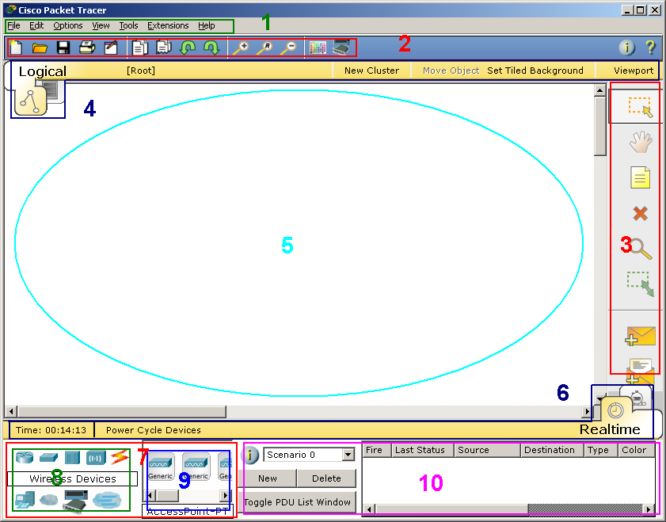

Рис. 1.1. Главное окно Cisco Packet Tracer

Пользовательский интерфейс программы включает в себя сле- дующие элементы:

* + - * Menu Bar (1) – меню с пунктами File, Edit, Options, View, Tools, Extensions, Help для доступа к функциям программы;
      * Main Tool Bar (2) – панель инструментов, содержащая пик- тограммы для доступа к часто используемым элементам меню;
      * Common Tools Bar (3) – панель инструментов рабочей обла- сти: кнопки сверху вниз: Select, Move Layout, Place Note, Delete, Inspect, Resize Shape, Add Simple PDU и Add Complex PDU;
      * Logical/Physical Workspace and Navigation Bar (4) – переклю- чатель вида рабочей области: физический или логический. В зави- симости от используемого вида на панели располагаются дополни- тельные кнопки: для логической схемы сети – кнопки для создания кластеров (New Cluster), позволяющих объединить устройства в один объект, и навигации между ними; для физического пред- ставления – кнопки, позволяющие создать новые объекты типа город, здание, серверная, и отобразить координатную сетку;
      * Workspace (5) – основное рабочее пространство, в котором происходит создание сети, визуализация передачи сетевого трафика между устройствами и т. д.;
      * Realtime/Simulation Bar (6) – переключатель между режима- ми Realtime и Simulation. В обоих режимах на соответствующей панели присутствуют часы, отображающие относительное время, и кнопка сброса питания (Power Cycle Devices). В режиме имитации добавляются кнопки управления сетевым трафиком (Play Controls): Back, Auto Capture/Play и Capture/Forward и кнопка Event List, поз- воляющая просматривать события в сети (отправку, получение па- кетов и т. п.);
      * Network Component Box (7) – область, в которой выбираются устройства и кабели для размещения их в рабочем пространстве. В ней в свою очередь находятся панели Device-Type Selection и Device-Specific Selection;
      * Device-Type Selection Box (8) – панель выбора типа устройств и соединений, содержащая доступные типы устройств и кабелей в Packet Tracer;
      * Device-Specific Selection Box (9) – панель выбора устройства, используемая для выбора конкретного устройства или соединения, необходимого для создания сети в рабочем пространстве. Вид па- нели изменяется в зависимости от выбранного типа устройств;
      * User Created Packet Window (10) – окно управления сетевым трафиком пользовательского сценария.

### Основные приемы создания схемы и конфигурирования устройств

Для создания логической схемы компьютерной сети необхо- димо добавить сетевые устройства в рабочую область. Чтобы это сделать, следует на панели выбора типа устройств (Device-Type Selection) указать категорию добавляемого устройства, затем пик- тограмму необходимого устройства можно либо переместить с па- нели выбора конкретного устройства (Device-Specific Selection) в рабочую область, либо, выбрав ее, нажать левую кнопку мыши в рабочей области программы. На рис. 1.2 приведен пример, когда в качестве добавляемых устройств выбраны маршрутизаторы (Routers).

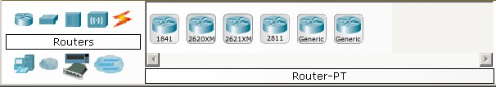

Рис. 1.2. Список устройств в категории Routers

Для быстрого создания нескольких экземпляров одного и того же устройства следует, удерживая кнопку Ctrl, нажать на пикто- грамму устройства в области выбора конкретного устройства и от- пустить кнопку Ctrl. После этого нажатие левой кнопки мыши в ра- бочей области будет приводить к добавлению нового устройства или соединения.

После того как устройства добавлены, их необходимо соеди- нить друг с другом кабелем соответствующего типа. Выбор типа кабеля, осуществляется аналогично выбору устройства, используя категорию «соединения» (connections). Далее необходимо указать, какие два устройства будут соединены. При подключении кабеля программа попросит выбрать доступный порт. Существует специ- альный тип соединения, который автоматически выбирает тип ка- беля, но с ним связаны определенные проблемы: при соединении пользователь не может указать порты, а программа сама выбирает их согласно приоритетам, например, если на маршрутизаторах есть

Serial и Ethernet порты, то предпочтительным будет соединение че- рез Serial порты.

Как отмечалось ранее, у большинства добавляемых устройств может быть дополнительно сконфигурирована аппаратная часть. Кроме этого, Packet Tracer предоставляет интерфейс для конфигу- рирования сетевой части устройств (назначение IP-адресов, вклю- чение выключение интерфейсов, назначение ID VLAN и т. п.). Для доступа к параметрам конфигурации устройства необходимо щелкнуть левой кнопкой мыши на его пиктограмме: появится окно с вкладками, содержимое которых зависит от типа выбранного устройства. Пример окна конфигурирования маршрутизатора при- веден на рис. 1.3.

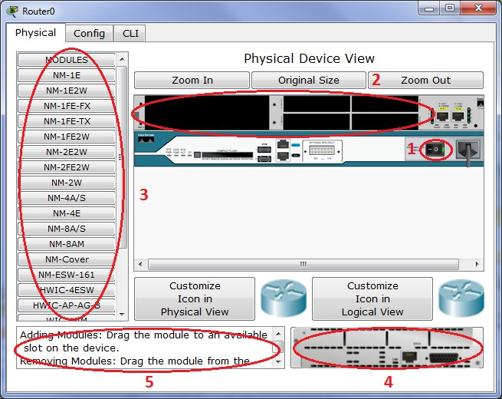

Рис. 1.3. Окно конфигурирования устройства, вкладка Physical

В зависимости от типа устройства могут присутствовать сле- дующие вкладки: Physical, Config, CLI, Desktop.

На вкладке Physical (см. рис. 1.3) изображено устройство со слотами расширения, если таковые присутствуют в нем (2).

Выключатель питания (1) позволяет включить или выключить устройство. Если устройство включено, то нельзя изменить его ап- паратную часть (добавить/удалить модули), если устройство вы- ключено – нельзя получить доступ к вкладкам Сonfig, CLI, Desktop. На вкладке может присутствовать список дополнительных модулей (3), поддерживаемых устройством. Если выбрать какой-либо мо- дуль, то в нижней части вкладки будет отображено его краткое описание (5) и внешний вид (4). Для того чтобы добавить модуль в устройство, его необходимо переместить мышкой в соответству- ющий слот расширения из списка (3), либо из области внешнего вида модуля (4).

Вкладка Config позволяет настроить параметры функциони- рования устройства в целом, сетевых служб (DNS, DHCP, TFTP и т. п.) и его интерфейсов, не прибегая непосредственно к его штат- ным средствам настройки (например, для маршрутизатора). Пример вкладки Config для устройства Server0 приведен на рис. 1.4:

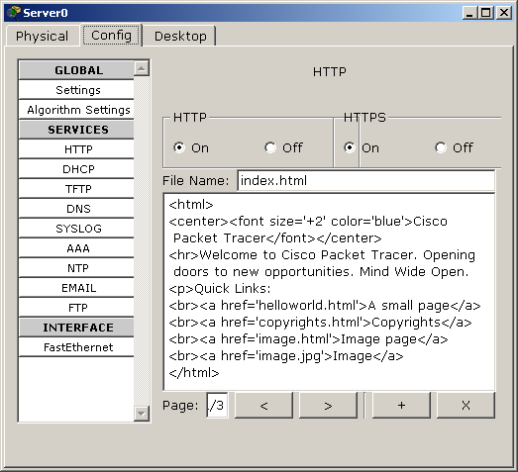

Рис. 1.4. Окно конфигурирования устройства, вкладка Config

Вкладка Desktop предоставляет доступ к программному обес- печению, доступному пользователю на конечном устройстве (PC, Server). На рис. 1.5 приведен пример вкладки Desktop для компью- тера PC.

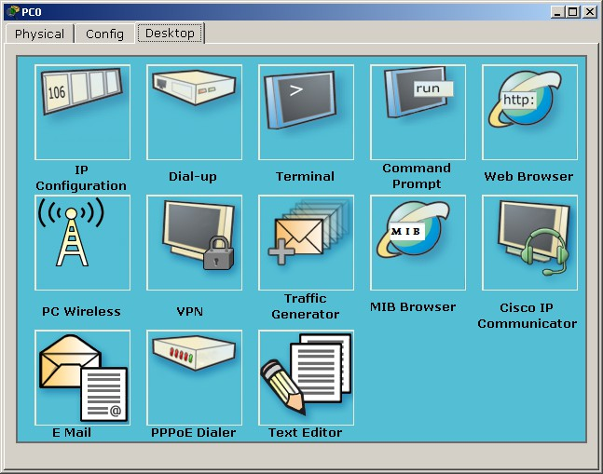

Рис. 1.5. ПО устройства, вкладка Desktop

Так как данное ПО является имитацией реальных утилит ОС, оно имеет упрощенный интерфейс и ограниченный набор функций, в основном ориентированный на работу с сетью, например, из 17 команд доступных в командной строке (Command Prompt) толь- ко 4 не имеют отношения к работе с сетью.

Для таких сетевых устройств как «Маршрутизатор» или

«Коммутатор» вкладка Desktop заменена на CLI, предоставляющую доступ пользователя к командной строке Cisco IOS. Набор доступ- ных команд и параметров уступает их количеству на реальном устройстве: присутствуют основные, часто используемые команды, либо позволяющие освоить основные моменты тех или иных кон- цепций и принципов, заложенных в работу сетей, сетевых протоко- лов и устройств.

Сводную информацию (состояние портов, IP- и MAC- адреса и т. п.) об устройстве, находящемся в рабочей области, можно по- лучить, наведя на него указатель мышки. Кнопка Inspect (увеличи- тельное стекло) на панели инструментов рабочей области также выводит определенную информацию об устройстве: в зависимости от типа устройства контекстное меню содержит различное количе- ство пунктов.

Для удаления лишних устройств из рабочей области програм- мы используется клавиша Delete (Del) или кнопка Delete на панели инструментов рабочей области.

Более подробную информацию по работе с программой и опи- сание ее пользовательского интерфейса можно найти в справочной системе, поставляемой в виде набора html-страниц.

# Эмулятор оборудования Cisco GNS3

### Общие сведения о пакете, установка и его настройка

Одной из альтернатив программному продукту Cisco Packet Tracer является интегрированная среда GNS3. Она базируется на проекте Dynamips, целью которого была разработка эмулятора маршрутизаторов фирмы Cisco серии 7200. Позже в эмулятор была добавлена поддержка еще нескольких серий маршрутизаторов той же фирмы, построенных на базе процессоров MIPS и PowerPC. Так как в основе GNS3 лежит эмулятор, то в отличие от Packet Tracer, имитирующего работу ОС устройства, GNS3 использует реальные образы ОС Cisco IOS. В более новых версиях продукта добавлена поддержка ОС Cisco PIX, Cisco IDS, виртуальных обра- зов ОС обычных компьютеров.

Среда эмуляции состоит из четырех компонентов: графиче- ского интерфейса (собственно GNS3), консоли управления гипер- визором (Dynagen), эмулятора ОС маршрутизаторов (Dynamips) и программы виртуализации хост-машин (модифицированный Qemu). GNS3 предоставляет графический интерфейс построения схемы сети и доступа к Dynagen, Dynamips и Qemu, обеспечивает управление образами узлов и проектом в целом. Эмулятор маршру- тизатора, как следует из названия, обеспечивает эмуляцию работы ОС устройства, то есть, исполнение кода IOS, функционирование подключаемых модулей и сетевых соединений. Программа виртуа-

лизации обеспечивает работу «пользовательских» машин, Cisco PIX, IDS, а также их сетевое взаимодействие с маршрутизаторами.

GNS3 существует в версии для ОС семейства Windows и Linux (внешний вид программы и структура конфигурационных файлов одинаковы). Установка пакета производится стандартным образом для той или иной ОС. После завершения установки автоматически запускается мастер настройки программы (рис. 1.6). При отказе пользователя от работы с мастером начальной настройки, доступ к конфигурационным параметрам осуществляется через подпункты Preferences… и IOS images and hypervisors пункта Edit меню про- граммы.

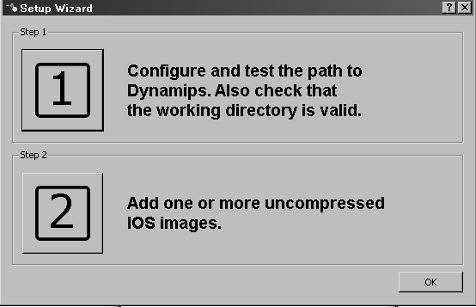

Рис. 1.6. Мастер настройки GNS3

При настройке программы в разделе General (рис. 1.7), прежде всего, указываются пути к каталогам хранения образов IOS раз- личных устройств и пользовательских файлов-проектов.

В разделе Dynamips указываются параметры настройки эму- лятора (рис. 1.8), среди которых основными являются: имена ис- полняемого файла эмулятора и рабочего каталога для хранения временных файлов. В подавляющем большинстве случаев дополни- тельные параметры можно оставить без изменений. Перед первым запуском программы и после внесения изменений желательно нажать кнопку Test для проверки правильности функционирования эмулятора.

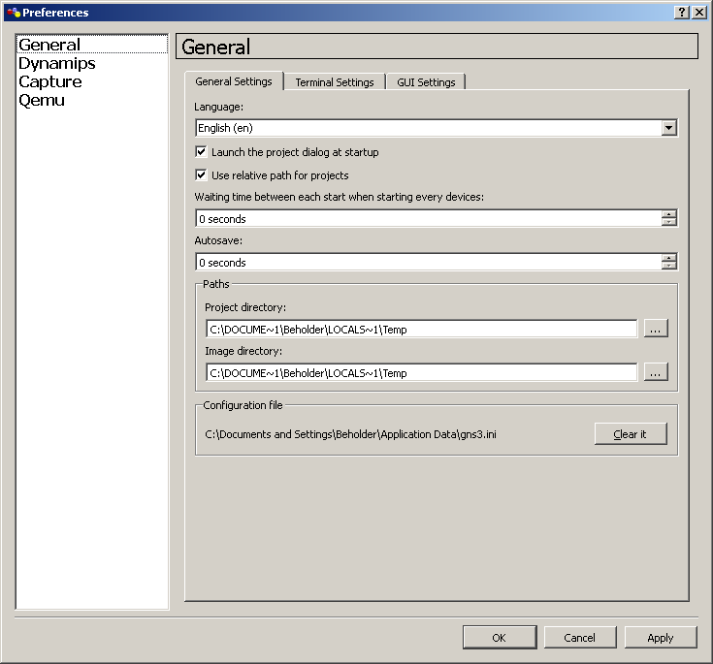

Рис. 1.7. Окно Preferences, раздел General

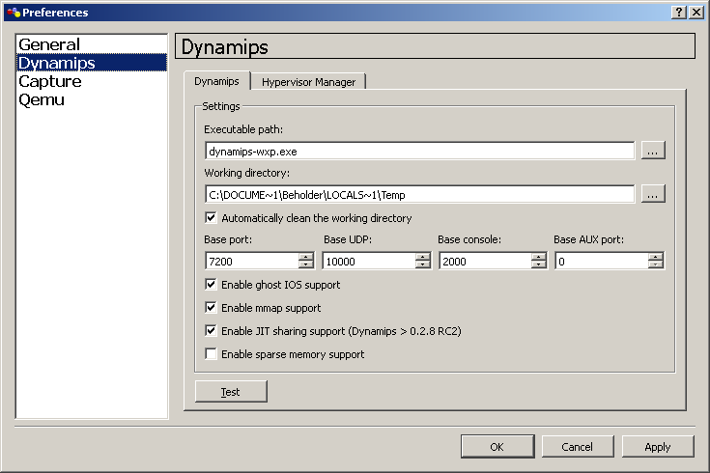

Рис. 1.8. Окно Preferences, раздел Dynamips

В разделе Capture окна настроек указываются: программа, ис- пользуемая для захвата и анализа сетевого трафика, а также ката- лог, в котором будут сохраняться файлы с дампами трафика. Обыч- но для этих целей используется программа Wireshark, которая предварительно должна быть установлена на компьютере.

Эмуляция дополнительных сетевых устройств осуществляется программой виртуализации Qemu, параметры которой задаются в соответствующем разделе диалогового окна настроек (рис. 1.9). Вкладка General Settings служит для настройки общих параметров программы: каталог для хранения временных файлов, пути к самой программе виртуализации Qemu, программе поддержки файлов- образов (Qemu-Img) и программе взаимодействия с GNS3 (QemuWrapper). Для проверки работоспособности эмулятора сле- дует нажать кнопку Test: в случае корректной работы будет выдано соответствующее сообщение. Остальные вкладки данного раздела связаны с настройками конкретных эмулируемых устройств.

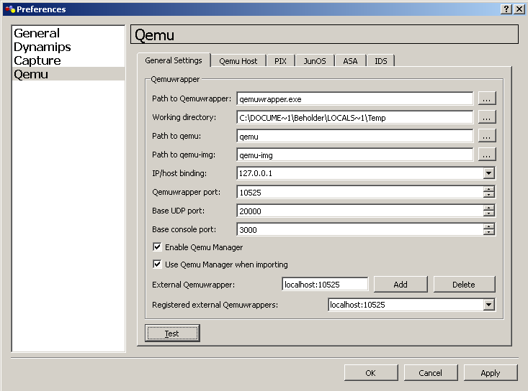

Рис. 1.9. Вкладка General Settings раздела Qemu

На вкладках поддерживаемых устройств указываются: иден- тификатор (некоторое имя), имя файла образа (исключение ASA,

для которого задаются файлы ядра и initrd), объем оперативной па- мяти, количество сетевых интерфейсов и их тип (модель), в зави- симости от эмулируемого устройства дополнительные настройки и опции для запуска Qemu.

Пример конфигурации устройства PIX приведен на рис. 1.10: идентификационное имя устройства Test1, используемый файл об- раза – pix635.bin, расположенный в корневом каталоге диска C:, 128 Мб оперативной памяти, два сетевых адаптера модели rtl8139, далее следуют специфичные для PIX параметры Key и Serial. Текущая конфигурация устройства может быть сохранена (кнопка Save), при добавлении устройства в состав сети, будет предложено выбрать имя добавляемого устройства; для удаления сохраненной конфигурации служит кнопка Delete.

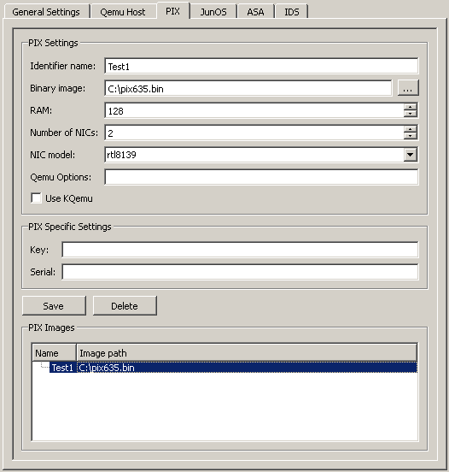

Рис. 1.10. Вкладка PIX раздела Qemu

Настройка конфигурационных параметров маршрутизаторов осуществляется через подпункт IOS images and hypervisors пункта Edit главного меню программы, а соответствующее диалоговое ок-

но содержит две вкладки IOS images и External hypervisors (рис. 1.11).

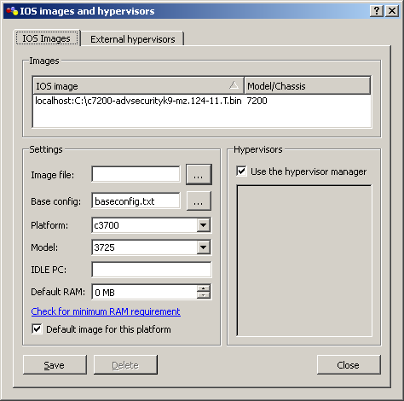

Рис. 1.11. Окно IOS images and hypervisors

Вкладка External hypervisors предназначена для настройки взаимодействия с программой dynamips, исполняющейся на другом компьютере (то есть возможна ситуация, когда пакет GNS3 запу- щен на одном сетевом узле, а гипервизор dynamips с соответству- ющими образами устройств функционирует на другом).

На вкладке IOS Images осуществляется управление конфигу- рациями маршрутизаторов. При конфигурировании эмулируемого устройства необходимо указать:

* имя файла образа IOS с полным путем к нему в строке ввода

Image file;

* имя файла базовой конфигурации (текстовый файл с набо- ром команд IOS) в строке ввода Base config;
* платформу (серию) устройства в строке ввода Platform;
* конкретную модель устройства в строке ввода Model;
* поле IDLE PC не заполняется (вычисляется автоматически с использованием контекстного меню);
* объем памяти по умолчанию в строке ввода Default RAM.

При включенном (состояние по умолчанию) пункте Use the hypervisor manager на панели Hypervisors будет использован ло- кальный гипервизор, а при выключенном данном пункте внешний гипервизор выбирается из списка, расположенного ниже на этой же панели. Список формируется автоматически при настройке внеш- них гипервизоров на вкладке External hypervisors.

### Основные приемы создания схемы и конфигурирования устройств

Главное окно программы GNS3, отображаемое по умолчанию, с элементами пользовательского интерфейса, обозначенными циф- рами, приведено на рис. 1.12.

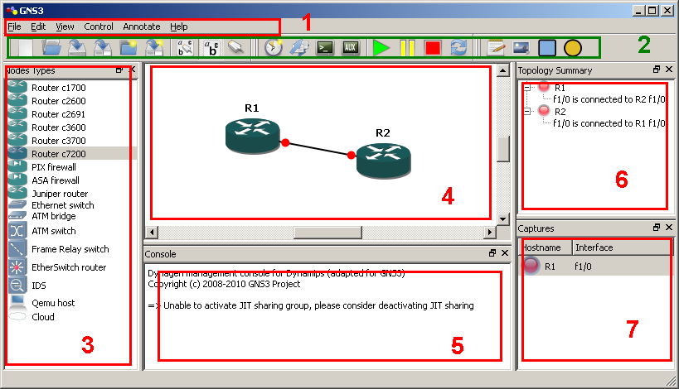

Рис. 1.12. Главное окно GNS3

Пользовательский интерфейс программы состоит из следую- щих основных элементов:

* + - * меню программы (1);
      * панель инструментов, содержащая ярлыки для быстрого до- ступа к часто используемым элементам меню программы (2);
      * окно выбора типа сетевого устройства (3);
      * окно логической схемы эмулируемой компьютерной сети

(рабочая область) (4);

* + - * окно консоли управления эмулятором маршрутизаторов (5);
      * окно топологии сети, отображающее состояние объектов се- ти и связи между ними (6);
      * окно управления захватом трафика, отображающее точки съема сетевого трафика (7).

Чтобы добавить устройство в схему сети необходимо из обла- сти выбора устройства переместить соответствующий объект в ра- бочую область. Если для данного типа устройств предусмотрено несколько конфигураций и ни одна из них не указана как конфигу- рация по умолчанию, то программа предложит выбрать желаемую из списка имеющихся.

Находящееся в рабочей области устройство можно переме- щать с помощью левой кнопки мышки, нажатой на его пиктограм- ме. Нажатие правой кнопки мышки вызывает контекстное меню, которое зависит от типа устройства. Пример контекстного меню для маршрутизатора приведен на рис. 1.13.

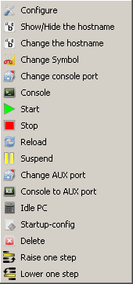

Рис. 1.13. Контекстное меню маршрутизатора

Для всех типов устройств в контекстном меню определен пункт Configure, при выборе которого появляется диалоговое окно, позволяющее произвести дополнительную настройку устройства. Пример диалогового окна с дополнительными настройками для маршрутизатора приведен на рис. 1.14.

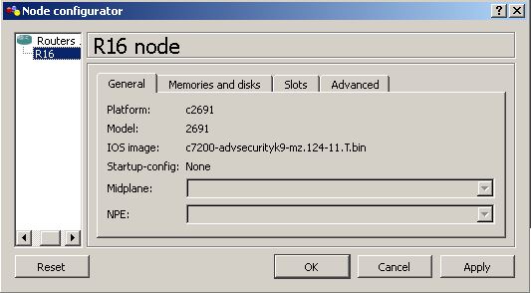

Рис. 1.14. Окно дополнительных параметров настройки устройства

Диалоговое окно для устройства маршрутизатор имеет четыре вкладки:

* + - * General содержит общую информацию об устройстве и ис- пользуемом образе IOS;
      * Memories and disks задает размер памяти RAM, доступной на устройстве, размер NVRAM, а также размер дисков, если таковые есть в устройстве;
      * Slots используется наиболее часто. На этой вкладке можно выбрать, какие сетевые модули, и в какие доступные слоты устрой- ства будут подключены;
      * Advanced – на вкладке можно задать значение конфигураци- онного регистра (управляющего загрузкой маршрутизатора), раз- мер области исполнения, процент памяти, зарезервированный под буферы ввода-вывода.

Среди объектов, расположенных в окне сетевых устройств, есть объект Cloud (Облако), позволяющий осуществлять сетевое взаимодействие между объектами, функционирующими в среде GNS, и «внешними» по отношению к ним сетевыми узлами. В частности, Облако может быть «подключено» напрямую к реаль- ному или виртуальному сетевому интерфейсу, что дает возмож- ность включить в состав эмулируемой сети реальные компьютеры или виртуальные образы ОС, например, VMware.

Для построения сетевых связей между устройствами, входя- щими в состав эмулируемой сети, необходимо в панели инструмен- тов выбрать ярлык Add link, после нажатия на который, появится контекстное меню с выбором типа физического соединения (Ether- net, Serial и т. п.). После выбора типа соединения программа пере- ходит в режим построения физических связей, курсор принимает вид крестика, и любое нажатие левой клавишей мыши на объект схемы осуществляет подключение соответствующего устройства к соединению, а повторное нажатие отключает его. Последователь- ное нажатие на двух различных устройствах, приводит к созданию соединения между ними. Для выхода из режима построения физи- ческих связей необходимо еще раз нажать на ярлык Add link. Среди поддерживаемых типов соединений есть тип Manual, при выборе которого пользователь может указывать между какими портами (интерфейсами) устройств следует установить соединение.

Устройства и соединения из текущей схемы компьютерной сети удаляются однотипным образом: либо из контекстного меню, либо с помощью клавиши Delete.

# Операционная система Cisco IOS

На сегодняшний день одним из ведущих игроков на рынке программно-аппаратных комплексов для организации защиты пе- риметра компьютерных сетей является корпорация Cisco, которая разработала межсетевую операционную систему, поддерживаемую не только оборудованием самой фирмы Cisco, но и продуктами других ведущих производителей сетевого оборудования. Межсете- вая операционная система Cisco IOS (Cisco Internetwork Operating System) обеспечивает высокий уровень сетевых возможностей, за- щищенности сети, качества сервисных услуг, простоты использо- вания и управляемости сетевым оборудованием. Данная операци-

онная система является общим ПО для широкого круга продуктов

Cisco.

Операционная система Cisco IOS устанавливается на марш- рутизаторы таких корпораций, как, например, Compaq и Hewlett Paсkard. Cisco планирует дальнейшее расширение возможностей IOS и распространение этой системы на всю сетевую отрасль. По- этому изучение возможностей оборудования Cisco является акту- альной задачей на сегодняшний день.

Для того чтобы проводить эксперименты с различными воз- можностями ОС Cisco IOS, выполняя лабораторные работы, пред- лагается использовать программный пакет эмуляции сети Cisco Packet Tracer.

## ВЫПОЛНИТЬ!

1. Запустить Cisco Packet Tracer.

### Способы подключения к устройству

Устройство Catalyst серии 2960 является коммутатором, кото- рый обеспечивает доступ к сети конечных пользователей, а также предоставляет расширенные функции. Коммутаторы этой серии поставляются с различной плотностью портов и некоторыми отли- чиями в скоростях передачи портов и разъемах, характерных для передающей среды. Один из продуктов этой серии обеспечивает связь на уровне 10/100/1000 Мбит/с с использованием медных ка- белей. Внешний вид устройства изображен на рис. 1.15.

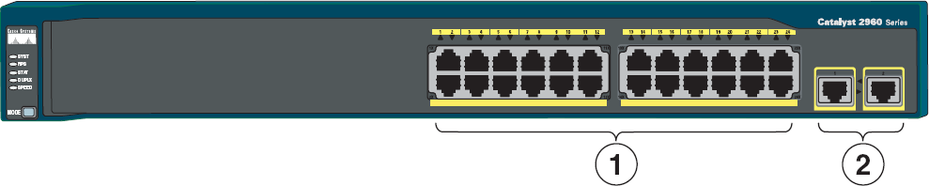

Рис. 1.15. Лицевая панель Catalyst 2960-24TT (1 – 10/100 порты; 2 – 10/100/1000 порты)

Данный коммутатор допускает развертывание гигабитового канала к уровню доступа сети. Коммутаторы серии 2960 обеспечи- вают перенаправление пакетов второго уровня, а также обладают множеством таких же возможностей, что и коммутаторы Catalyst серии XL: установка магистрального соединения и создание

EtherChannel-каналов. Кроме того, коммутаторы этой серии добав- ляют функции безопасности третьего и четвертого уровней с ис- пользованием списков доступа (Access Control Lists – ACL) для VLAN-сетей, а также улучшенную классификацию и планирование качества обслуживания, основанные на информации третьего и четвертого уровней.

Коммутатор, как правило, настраивается в командной строке ОС Cisco IOS. Подсоединение к нему осуществляется по протоколу Telnet на IP-адрес любого из его сетевых интерфейсов или с помо- щью любой терминальной программы через последовательный порт компьютера, связанный с консольным портом устройства (рис. 1.16).

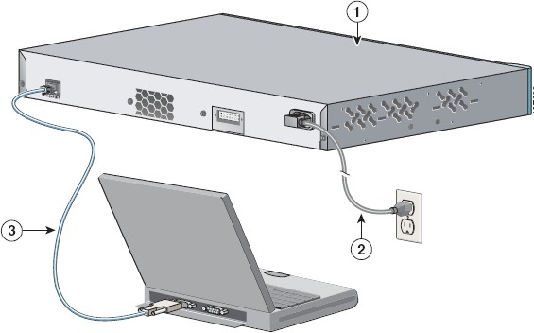

Рис. 1.16. Подключение по консольному кабелю

На рис. 1.16 изображена схема подключения по консольному порту: на тыльной стороне коммутатора Catalyst серии 2960 (1) расположены силовой разъем для подключения шнура питания (2) и консольный порт (3), обеспечивающий подключение к COM-порту компьютера администратора посредством кабеля RJ-45-to-DB-9.

Последний способ предпочтительнее, потому что в процессе настройки оборудования могут измениться параметры физического порта или административного IP-интерфейса, что приведет к поте- ре соединения, установленного по протоколу Telnet.

## ВЫПОЛНИТЬ!

1. В Packet Tracer собрать схему, изображенную на рис. 1.17.

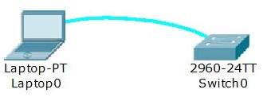

Рис. 1.17. Подключение по консольному кабелю

Следует иметь в виду, что аварийное отключение консоли не регистрируется оборудованием, и сеанс остается в том состоя- нии, в котором находился на момент отключения. При повторном подключении пользователь окажется в том же контексте (если только не сработал автоматический выход в контекст пользователя по таймеру неактивности). Напротив, при разрыве Telnet-соединения коммутатор закрывает сеанс работы.

### Контексты командной строки

В операционной системе Cisco IOS имеются два основных пользовательских режима для администрирования коммутатора и несколько других режимов, позволяющих контролировать конфи- гурацию устройства. В дополнение к различным режимам про- граммное обеспечение Cisco ISO обеспечивает такие функции, как интерактивная справка и редактирование командной строки, кото- рые позволяют взаимодействовать с коммутатором в администра- тивных целях.

1. Пользовательский ЕХЕС-режим.

# Switch>

Пользователям предоставляется возможность подключаться к коммутатору посредством консольного порта или Telnet-сеанса. Стандартно при первоначальном доступе к коммутатору пользова- тель входит в пользовательский ЕХЕС-режим (user EXEC), в кото- ром предоставляется ограниченный набор команд. При подключе-

нии к коммутатору может потребоваться пароль пользовательского уровня.

## ВЫПОЛНИТЬ!

1. На компьютере Laptop 1 в закладке Desktop запустить приложение Terminal с параметрами по умолчанию. Нажмите [Enter] для входа в пользовательский режим.
2. Привилегированный ЕХЕС-режим.

# Switch> enable Switch#

После того как пользователь получает доступ к пользователь- скому ЕХЕС-режиму, можно применить команду **enable** для вхо- да в привилегированный ЕХЕС-режим (privileged EXEC), который предоставляет полный доступ ко всем командам ОС. Для того что- бы покинуть привилегированный ЕХЕС-режим, используется ко- манда **disable** (возврат в пользовательский режим) или **exit**.

## ВЫПОЛНИТЬ!

1. Перейти в привилегированный режим.
2. Конфигурационный режим. **Switch#configure terminal Switch(config)#**

Войти в конфигурационный режим можно из привилегиро- ванного ЕХЕС-режима. В режиме конфигурации можно вводить любые команды для настройки функций коммутатора, которые до- ступны в программном образе операционной системы IOS. Любая команда конфигурации вступает в действие немедленно после вво- да (а не после возврата в контекст администратора).

Конфигурационный режим организован иерархически. Режим глобальной конфигурации (global configuration mode) содержит ко- манды, которые влияют на коммутатор в целом. В режиме конфи- гурирования интерфейса (interface configuration mode) администра- тору предоставляются команды, позволяющие настраивать интерфейсы коммутатора в зависимости от настраиваемого ресурса.

Для перехода со специфического уровня конфигурирования на более общий вводится команда **exit**. Для того чтобы покинуть режим глобальной конфигурации и вернуться в привилегирован- ный ЕХЕС-режим необходимо ввести команду **exit**. Для того что- бы покинуть любой конфигурационный режим и вернуться в при- вилегированный ЕХЕС-режим, применяется команда **end** или комбинация клавиш [Ctrl]+[z].

Вид приглашения командной строки в контекстах конфигури- рования, которые будут встречаться наиболее часто: **Switch(config)#** – глобальный;

**Switch(config-if)#** – интерфейса;

**Switch(config-line)#** – терминальной линии.

## ВЫПОЛНИТЬ!

1. Перейти в режим глобального конфигурирования и обратно в привилегированный.
2. Режим конфигурирования базы данных VLAN-сетей (уста-

ревший, использовать не рекомендуется).

# Switch# vlan database Switch(vlan)#

Перейти в указанный режим можно из привилегированного ЕХЕС-режима. После ввода команды появится приглашение режи- ма конфигурирования базы данных VLAN-сетей (vlan database mode). В данном режиме с помощью команд **vlan** (и/или **vtp**) конфигурируются и модифицируются VLAN- и VTP-параметры. После внесения изменений в базу данных VLAN они не вступят в действие до тех пор, пока не будет введена команда **apply** для активизации изменений в базе данных или команда **exit**, которая позволяет активизировать изменения и покинуть режим. Команда **abort** отменяет какие-либо сделанные изменения в базе данных и позволяет покинуть рассматриваемый режим конфигурирования. Кроме того, существует возможность просмотреть текущее состоя- ние базы данных и предполагаемые изменения, используя команды группы **show**.

Необходимо запомнить вид приглашений командной строки

(изображены в прямоугольнках) во всех вышеуказанных кон-

текстах и команды перехода из контекста в контекст (изображены над стрелками), это поможет при настройке коммутатора (рис. 1.18).

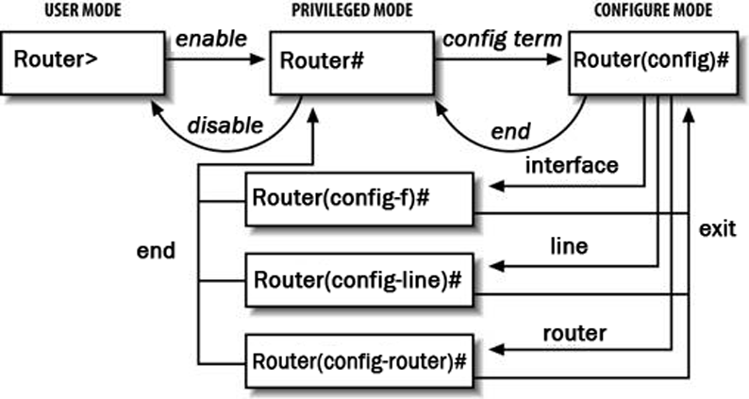

Рис. 1.18. Схема контекстов Cisco IOS (пример для маршрутизатора)

## ВЫПОЛНИТЬ!

1. Осуществить переход в представленные контексты Cisco IOS.
2. Просмотреть список команд каждого контекста с помощью команды **?**.

### Ввод команд

Команды IOS вводятся в соответствующем режиме (режим EXEC, глобальной конфигурации, конфигурации интерфейса, по- динтерфейса, режим конфигурирования базы данных VLAN-сетей и т. д.). Для активизации какой либо функции или параметра следу- ет напечатать собственно команду и ее опции и нажать [Enter]. От- мена любой команды (отключение опции или режима, включаемых командой, снятие или удаление параметров, назначаемых коман- дой) производится исполнением этой же команды, набранной с префиксом **no**, например:

**Switch(config-if)#shutdown** – отключить интерфейс;

**Switch(config-if)#no shutdown** – включить интерфейс.

Команды и параметры можно сокращать и вводить в виде нескольких букв, количество которых достаточно для того, чтобы

аббревиатура не была двусмысленной. Например, для того чтобы войти в режим конфигурации интерфейса FastEthernet 0/0, команду **interface FastEthernet 0/0** можно ввести в сокращенном виде: **int fa0/0**.

Сокращенные команды можно вывести в полном виде после- дующим нажатием клавиши [Таb]. Название команды расширяется до ее полной формы, если сокращение не является двусмысленным.

Для выполнения в режиме глобального конфигурирования (не покидая его) команд привилегированного EXEC-режима исполь- зуется команда **do**, параметром которой является конечная команда. В случае некорректного синтаксиса команды, возвращается сообщение об ошибке «**Invalid input detected at '^' marker**» (обнаружена ошибка в позиции маркера '^'). Знак ^ появ- ляется ниже соответствующего символа командной строки, в пози-

ции которого обнаружена синтаксическая ошибка.

Редактировать текст в командной строке можно, перемещая курсор с помощью клавиш [стрелка вправо] и [стрелка влево]. Если вводятся дополнительные символы, то знаки справа сдвигаются. Для внесения изменений можно использовать клавишу [Backspace].

## ВЫПОЛНИТЬ!

1. Выполнить в привилегированном EXEC-режиме несколько команд группы **show**, используя сокращенную запись команд.
2. Выполнить в режиме глобального конфигурирования несколько команд группы **show**, используя команду **do**.